Dặn dò tiếng Anh Lớp 3

* **Hôm nay các em học Phonics cách phát âm cách từ bắt đầu với âm dr, tr, cr.**

drum, dress, truck, tree, crayon, crab

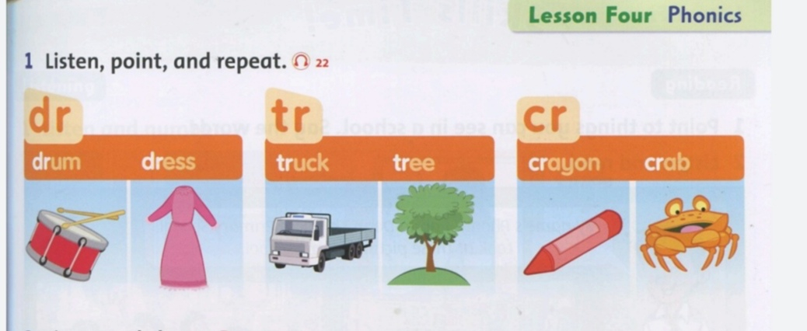

Để có kết quả tốt trong việc học phát âm các em nhớ xem lại clip bài học, nghe và đọc lại nhiều lần.

Hoàn thành bài tập *(trong workbook trang 17)*, các thầy cô sẽ kiểm tra và sửa bài tập cho các em.

**Trân trọng**

**GVTA**